ЗАДАЦИ ЗА ТАКМИЧЕЊЕ ,,МИСЛИША“

Задаци који се оцењују са 3 бода
1. Колико ушију, а колико ногу имају три мачке и два лава?
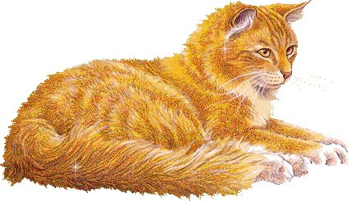
(А) 6 ушију, 6 ногу (В) 6 ушију, 10 ногу (С) 10 ушију, 8 ногу (D) 10ушију, 10 ногу (Е) 10 ушију, 20 ногу
2. Колико је 2 + 3 + 5 - 10?
(А) 3 (В) 2 (С) 1 (D) 0 (Е) немогуће је израчунати
3. У парку је било 10 клупа. Дошли су мајстори и обојили 2 клупе црвеном бојом. Колико је остало
клупа у парку? 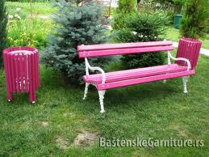
(А) 8 (В) 9 (С)10 (D) 11 (Е) 12
4. Замислио сам један број. Када сам му додао још толико добио сам 6. Који сам број замислио?
(А) 0 (В) 1 (С) 2 (D) 3 (Е) 6
5. Број 7 увећан за 3 десетице.
(А) 10 (В) 37 (С) 73 (D) 77 (Е) не постоји
Задаци који се оцењују са 4 бода
6. У једном селу има 16 кућа. На оџаку сваке куће постоји гнездо које су направиле роде. У сваком
гнезду су по 2 мале роде. Колико малих рода треба да нахране маме - роде?
(А) 1 (B) 20 (C) 26 (D) 32 (E) 36 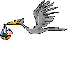
7. Јане је виши од Пеђе, а Пеђа је виши од Томе. Ко је најнижи? 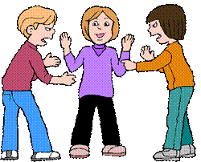
(А) Јане (В) Пеђа (С) Тома (D) Јане и Тома (Е) ниједан
8. На столу су стајале 4 чаше са соком. Милан је дошао, попио 2 чаше и преврнуо их. Колико је
чаша остало на столу?
(А 0 (В) 2 (С) 4 (D) 8 (Е) не зн
9. Збир је од једног сабирка већи за 35, а од другог за 47. Колики је збир?
(А) 35 (В) 47 (С)57 (D) 75 (Е) 82

10. Из једне тачке повучено је 10 дужи. Колико тачака преставља крајеве тих дужи?
(А) бесконачно (В) 10 (С) 11 (D) 20 (Е) 22
Задаци који се оцењују са 5 бодова
11. Колико крајева имају три и по штапа? 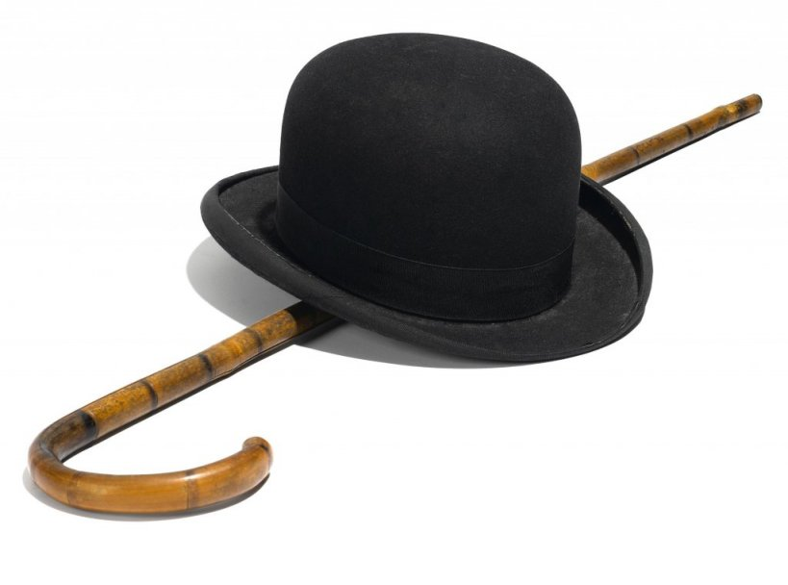
(А) 3 (В) 5 (С) 6 (D) 7 (Е) 8
12. Три дечака играла су шах сваки са сваким. Укупно су одигране три партије. Колико је партија одиграо сваки дечак?
(А)1 (В) 2 (С) 3 (D) 6 (Е) 9 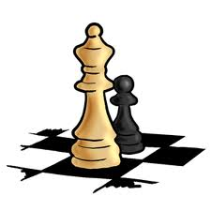

13. Сестра има 2 године, а брат 5. Колико година ће имати сестра, када брат буде имао 8 година?
(А) 3 (В) 5 (С) 8 (D) 10 (Е) 12 

14. Сок је 7 пута скупљи од флаше. Колико треба платити за 2 пуне флаше сока, ако је цена флаше 5 динара.
(А) 14 (В) 30 (С) 60 (D) 70 (Е) 80 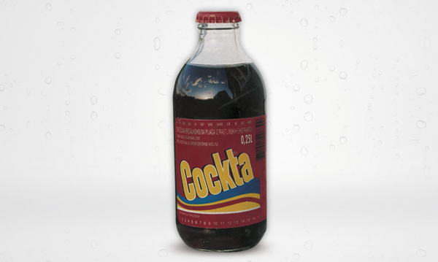

15. Зечић је два пута спорији од куце, а три пута бржи од мачета. Ако куца претрчи 18 метара, колико за то време претрчи зечић, а колико маче?
(А)маче 3, а зечић 9 (В) маче 6, а зечић 9 (С) маче 9, а зечић 3  (D) маче 6, а зечић 3 (Е) маче 12, а зечић 3
ТАБЕЛА ЗА УПИСИВАЊЕ ОДГОВОРА
ЗАДАТАК | 1 | 2 | 3 | 4 | 5 | 6 | 7 | 8 | 9 | 10 | 11 | 12 | 13 | 14 | 15
ОДГОВОР
БОДОВИ

